שלום לכולם,

גנדי ואני (כמובן בעזרת @גיא) בנינו את האב טיפוס שעובד למוצג, להלן מידות ונתונים.

**נתונים כללים:**

אב הטיפוס כולל מסלול מעגלי עם 6 סלילים היושבים על 3 מוטות פרספקס. המסלול כולו נשען על מוטות מתכת מתכוונים (על ידי אום פרפר ואינסרטים) אשר מאפשרים שינוי של זווית שלו (כך שתמיד תהיה נקודה הכי נמוכה **מובטחת**). כרגע המסלול מכוון ל-3°. קוטר המסלול הוא 112 ס׳׳מ. בבדיקות שעשינו האב-טיפוס מופעל במתחים של 24 ו-32 וולט - המוצג **עובד טוב** במתחים יותר גבוהים - 32-36 וולט.

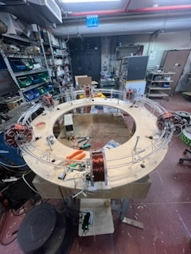

**נתוני סלילים:**

סה׳׳כ קיימים כרגע 9 סלילים: 6 על המסלול, שניים נוספים מלופפים ובובינה אחת מוכנה לליפוף.

מידות גיאומטריות:

- קוטר חיצוני מקסימלי: 150 מ׳׳מ

- קוטר פנימי מינימאלי: 63 מ׳׳מ

- רוחב כולל: 59 מ׳׳מ (לדפנות מפולי קרבונט 8 מ׳׳מ), 63 מ׳׳מ (לדפנות מפולי קרבונט 10 מ׳׳מ)

- רוחב אפקטיבי (לליפוף): 43 מ׳׳מ

פרמטרים מכאניים:

- בכל סליל 6 מוטות באורך 50 מ׳׳מ עשויים פרספקס 10 מ׳׳מ עם הברזה M6 בשני הקצוות (לחיבור לדפנות עם ברגים M6x10)

- בכל דופן יש שני חורים עם הברזה M6 לחיבור של רגליות

- כמו כן יש חורים עם הברזה M3 לחיבור של חיישן עצירה

- לכל סליל 1000 ליפופים של חוט נחושת 1 מ׳׳מ

- קוטר החיצוני של ליפוף הוא 115 מ׳׳מ

פרמטרים חשמליים:

- התנגדות כוללת - 6.2 אוהם

- השראות: ~60mH

- הסלילים הופעלו תחת -24 ו32 וולט

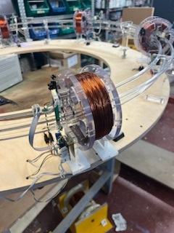

**נתוני חיישנים:**

בכל סליל מותקנים 2 חיישנים - אחד של כניסה ואחד של עצירה. כל אחד יושב על מעמד משלו עם אופציה לכוונון ושינוי של מיקום.

הערה לעתיד: @אמיר - בכרטיס החדש (2 חיישנים) עדיף לעשות חור של M3 ולא M2 לנוחות החיבור (אם יהיה מקום לזה).

החיישנים מחוברים לכרטיס פיקוד השחור על ידי צמה אחת - היא מפוצלת בקצוות לחיבורי מולקס המתאימים. על כל מחבר שכזה יש סימון של צד הפלוס (או סיגנל בהתאם) ורשום מה היעד (signal start, signal stop, 12V start, 12V stop).

כרגע יש 11 כרטיסים פעילים באב-טיפוס (כלומר יש סליל יחיד בלי אופציה להפעלה אוטומטית - אך הוא ממוקם בירידה וזה כמעט ולא פוגע בתנועה של הכדור ובדיקות). ויש עוד כמה כרטיסים שהיו בהם בעיות - הם בבדיקה ותיקון של גינאדיי - כאשר נדע כמה מהם ״חזרו לחיים״ - אעדכן על המלאי הנוכחי.

**נתוני כרטיסי פיקוד שחורים:**

לכל הכרטיסים עשינו שינוי של תוספת קבלים - להגדלת אורך הפולס בכניסה אוטומטית/ידנית. הקבלים הם של 22uF (ובכמה של 47uF בגלל חוסר הקבלים שהיה בזמן של הרכבה).

כלומר זמן הפולס הוא:

t_pulse = 1.1 * R * C = 1.1 * 100kOhm (from trimmer) * 22uF = 2.42 sec

או במקרה היותר גרוע:

t_pulse_max = 1.1 * R * C = 1.1 * 100kOhm* 47uF = 5.17 sec

לפי המדידות הזמנים יצאו קצת יותר ארוכים (בערך בשנייה) - כנראה נובע משינויים בקיבול/התנגדות.

@אמיר - כמו שאמרת - אלה זמנים מיותרים - צריך לערוך בדיקות נוספות ולהתאים את הקבל האופטימלי. בינתיים, כמו שאמרנו, אולי נשים קבל של 22uF במקום 4.7 שיש עכשיו ונוסיף אופציה של מגשר לעוד 22uF.

**חיבורי חשמל:**

בחיבור של חוטי מתח גבוה השתמשנו בסכמה הבאה (ראה ציור להמחשה):

24V minus - to GND (black card)

24V plus - to coil plus

Coil minus - to coil(-) (black card)

כמו כן, על הסליל עצמו הוספת דיודת הגנה בין coil plus ל-coil minus (ראה ציור).

כרגע 12 וולט בשביל כרטיסי פיקוד וחיישנים מוזן בצמה נפרדת (צמת מולקס 4 כניסות) - אולי ישתנה? @אמיר - תגיד האם בתכנון הסופי של כרטיס שחור אתה עושה את ההמרה של מתח גבוה ל-12 וולט ומבטל את הכניסה הנפרדת - או שכמו שאמרת מקודם אתה רק מעביר אותה ממולקס לקונטור עגול?

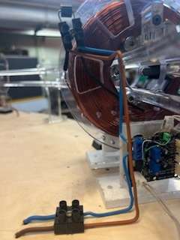

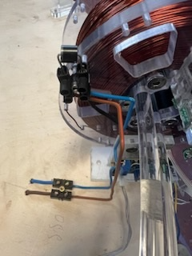

**החלפה בין מוד אוטומטי וידני:**

כרגע ישנם 3 כרטיסים שחורים שתומכים בהחלפה) - תודה לאמיר. בחיבור שלה השתמשנו בכניסה של C_PH_IN על הכרטיס. אופן הפעולה כרגע הוא כזה: במצב ידני חיישן הכניסה לא עובד והפולס התחלתי בכל סליל מופעל על ידי לחצן (כמצופה) ובפעולה אוטומטית החיישנים פועלים (גם כן מצופה…). המקרה המעניין הוא ״הדלקה״ של מערכת כולה - אם מחליפים למצב האוטומטי (על ידי לחצן מיוחד) - הכרטיסים נותנים פולס ראשוני - מה שגורם לכדור להתחיל את התנועה. ז׳׳א, בתכנון הכללי הפעולה של מדריך תהיה להדליק את החשמל (אולי) ולהעביר את הלחצן למצב האוטומטי - מה שיתחיל את התנועה.

**כרטיס חדש coil driver**

**לדים:**

בכרטיס החדש יש מספר לדים.  
לד אדום: הכרטיס מקבל 12V

לד לבן: הכרטיס מזהה את החיישן החיצוני.

לד כחול: הכרטיס מפעיל את ה-fet ומאפשר זרם לסליל.

**כבלים:**

צמה **כחול** **שחור**: מה-switch לכרטיס Driver.

צמה **ירוק** **שחור**: מה-Auto לכרטיס Driver.

צמה **אדום** **כחול** **לבן** **שחור**: מהחיישנים לכרטיס Driver.

**מצבים:**

ידני:

* אך ורק ה-switch מדליק את הלד הכחול עם וללא jumper.

אוטומטי:

* בלי jumper: גם ה-switch וגם החיישנים מפעילים את הלד הכחול.
* עם jumper: רק החיישנים מפעילים את הלד הכחול.

העברה מידני לאוטומטי:

* בלי jumper: לא משנה את המערכת.
* עם jumper: מפעיל את ה-switch פעם אחת, מנטרל אותו (ל-0.7V) ומדליק את הלד הכחול.

**בדיקה ממצב ידני לאוטומטי (11/09/2024)**.

כדי לזהות אם ה-switch או החיישנים יפעיל את הסליל קבעתי שהחיישן החיצוני ידליק את הלד הכחול יותר זמן ממצב ה-switch. כדי לשנות את הטיימר שיחקתי עם הנגדים המשתנים שנמצאים על הכרטיס כך שמתקיים t_switch<t_sensor.(כיילתי 4 כרטיסים שבהם מותקן על כל אחד **לחצן עם צמא חדשה בצבע כחול שחור והמתג Auto עם צמא חדשה בצבע שחור ירוק**).   
(הקשר בין הנגד לזמן הוא Timer= 1.1 * R * C).

לאחר מכן בדקתי את הכרטיס החדש ללא סלילים והעברתי על מצב ידני. במצב זה גם החיישנים וגם ה-Switch הדליקו את הלד הכחול שהוא **מצב לא תקין במערכת** כי רק ה-Switch אמור להדליק את הלד הכחול ולא החיישנים.

לאחר מכן העברתי על מצב אוטומטי. כאשר הכרטיס היה עם Jumper מולחם החיישנים הדליקו את הלד הכחול אבל ה-Switch היה מנוטרל כי הוא מקובע על 0V שזוהי **מצב תקין**.  
כאשר הכרטיס היה **ללא** Jumper מולחם גם החיישנים וגם ה-Switch הדליקו את הלד הכחול שזה **מצב תקין.**

**המשך (15/09/2024)**.

לאחר בדיקת הכרטיסים גיליתי שכרטיס אחד גורם לשאר הכרטיסים להדליק את הלד הכחול. לאחר שהוצאנו אותה כל הכרטיסים חזרו לעבוד בכל המצבים (ידני, אוטומטי, העברה מידני לאוטומטי עם ובלי jumper).

לאחר מכן בדקנו את הכרטיסים עם הפעלת מתח של 36V על הסלילים וכל המצבים עבדו.

**בדיקות בתאריך (16/09/2024).**

**מתחים וזרמים:**

היום בדקנו את המתח המינימלי להפעלת הסליל שיכול לדחוף את הכדור ממצב מנוחה לסליל השני.

להלו תוצאות הניסוי כאשר השיפוע של הטבעת הוא 2.1°:

מתח: 36V זרם:5.7A מצב תקין

מתח: 32V זרם:5.02A מצב תקין

מתח: 30V זרם:4.7A מצב תקין

מתח: 28V זרם:4.37A מצב תקין

מתח: 26V זרם:4A מצב גבולי/עובד חלקי

מתח: 25V זרם:3.88A מצב לא תקין

עד הספקת מתח של 26V הכדור מצליח להידחף לסליל השני

הוספנו גם מדידות של מתחים וזרמים על 6 הכרטיסים הראשיים:

מתח: 12V זרם:41mA ללא הפעלת הסליל

זרם:43.4mA עם הפעלת הסליל

**בדיקות בתאריך (18/09/2024).**

**בדיקת מתח על הכרטיס עם הזנה של 36V.**

כדי לספק מתח של 12V לדרייבר קיים בכרטיס שני מעגלים עיקריים.

מעגל 1) הורדת 15V של מתח כניסה ז"א 36V-15V=21V.

מעגל 2) מייצב מתח שמוריד את המתח מ-21V ל-12V.

בשלב הזה בדקתי את המתח הנכנס למייצב והיוצא ממנו.

**להלן תוצאות שהתקבלו:**

מתח כניסה HV+: **ה32V**

מתח כניסה למייצב**:17.7V**

מתח יציאה למייצב**:12.5V**

מתח כניסה לחיישנים**:12.22V**

טמפרטורה של ה-FET במעגל הראשן**:90-99deg**

לאחר הבדיקות שנעשו ראינו שהFET מתחמם לכן אנו צריכים לדאוג לגוף המפזר את החום.

כדי לדעת את גודל גוף המתכת אנו צריכים לחשב את ההספק על הכרטיס.

אנו יודעים שהזרם על הכרטיס הוא:  **40-45mA.**

והמתח על הכרטיס הוא  **32V**

לכן ההספק הוא **P=45m*36=1.44W**

ולכל 1W אנו צריכים 1 סמ"ק של גוף לפיזור החום לכן אנו צריכים במינימום 2 סמ"ק כדי למזער את החום על ה-FET.

**מד מהירות:**

בניתי מד מהירות באמצעות חיישנים שמזהים את הכדור בשילוב עם המיקרובקר Arduino. בשלב הראשון מדדתי את המרחק בין שני החיישנים. לאחר מכן, בעזרת המיקרובקר, מדדתי את הזמן שבו הכדור עבר בין שני החיישנים. לבסוף, חילקתי את המרחק בזמן שהתקבל והצגתי את המהירות על מסך OLED

**22/09/2024 - המשך:**

המרחק בין החיישנים הוא **6.7 ס"מ.**

לאחר מספר ניסויים שבהם 5 סלילים הופעלו, המהירות המקסימלית של הכדור שהופיעה על מסך ה-OLED הייתה **1.814 מטר/שנייה.**

רציתי לוודא שהמהירות הזו נכונה בממוצע, ולכן מדדתי את היקף המעגל ואת הזמן שלוקח לכדור להשלים סיבוב שלם.

**היקף המעגל:**  **C = 2πr = 2 * 0.565 * 3.14 = 3.54m**

**זמן סיבוב שלם:**  **t = 1.71sec**

**מהירות הסיבוב:** **v = 2.07m/s**

**י**ש פער בין הערך שנמדד במיקרובקר לבין הערך שנמדד בפועל. הפער נובע ממספר סיבות:

1. המהירות שנמדדה מבוססת על זמן קצר מאוד ולכן היא לא מייצגת את המהירות הקווית הממוצעת.

2. כל פולס שמפעיל את הסליל משפיע על כך שהמהירות הקווית אינה קבועה לאורך כל המסלול.

3. כיוון שהמסלול נמצא בשיפוע, המהירות אינה אחידה לאורך כל הנקודות במסלול. (אשמח לקבל feedback מאמיר אם לדעתו הבעיה קשורה לקוד, או להנחות שלי).

**מתח על כרטיס ראשי coil driver + חיישנים:**

היום גילינו שהטרנזיסטורים הפנימיים נשחקים, וייתכן שהסיבה לכך היא המתח שמופעל עליהם (**12V**). בעקבות זאת, הורדנו את המתח ל-**10V** וראינו שבמתח הזה שני הכרטיסים עבדו כרגיל. כעת אנו מבצעים בדיקות נוספות במתח זה כדי לוודא שהטרנזיסטורים לא נשחקים שוב.

**23/09/2024:**

**המשך מד מהירות:**

כתיבת קוד טסט שמפעיל את ה -7seg.

תחילת כתיבת קוד מד מהירות לתצוגה של שני 7seg.

**25/09/2024:**

המשך כתיבת קוד מד מהירות לתצוגה של שני 7seg.

בניית כרטיס של המד מהירות לתצוגה של שני ה -7seg.

תחילת בניית הרחבה ל-4 תצוגות של 7seg

**29/092024**:

בניתי הכרטיס ל-4 תצוגות של 7seg והכרטיס לא עובד עדיין.

בדיקות למד מהירות

* בדיקת מתח על כל רכיב (4511D, ULN2003AD).
* לסמלץ מתח על 4 פיני ה-BCD ולבדוק את המוצא.

|  |  |  |
| --- | --- | --- |
|  | 4511D | ULN2003AD |
| מתח 5V | פין 16 | פין 9 |
| מתח 0V | פין 8 | פין 8 |

|  |  |  |  |  |  |  |  |  |
| --- | --- | --- | --- | --- | --- | --- | --- | --- |
| BCD | מספר | a | b | c | d | e | f | g |
| 1000 | 8 | 1 | 1 | 1 | 1 | 1 | 1 | 1 |
| 0100 | 4 | 0 | 1 | 1 | 0 | 0 | 1 | 1 |
| 0010 | 2 | 1 | 1 | 0 | 1 | 1 | 0 | 1 |
| 0001 | 1 | 0 | 1 | 1 | 0 | 0 | 0 | 0 |

**תקלה בכרטיס ראשי coil driver :**

לאחר שהדלקתי את הכרטיס להפעלת המאיץ ראיתי שבכל אחת מהכרטיסים **המצב אוטו/ידני אינו תקין**.

קודם כל ניתקתי את הכבל של המצב אוטומטי (כבל ירוק שחור) בכל כרטיס ובדקתי את המצב הידני.

בדקתי את המצב שבו החיישן אינו מפעיל את הסליל ומדליק אך ורק את הלד הלבן ולא את הלד הכחול.  
.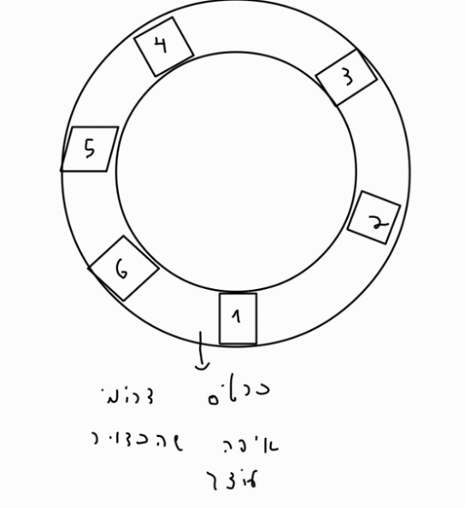

להלן התוצאות:

**בדיקת חיישנים ללא כבל אוטומטי(ידני):**

|  |  |  |  |  |  |  |
| --- | --- | --- | --- | --- | --- | --- |
| כרטיס | 1 | 2 | 3 | 4 | 5 | 6 |
| לד לבן | נדלק | נדלק | נדלק | נדלק | נדלק | נדלק |
| לד כחול | הבהוב | נדלק | הבהוב+ נדלק | לא נדלק | הבהוב | הבהוב+ נדליק |
| תקינות | לא תקין | לא תקין | לא תקין | תקין | לא תקין | לא תקין |

תוצאות אלו נובעות מה-p_channel שנפרץ ומאפשר לחיישנים להפעיל את הסליל (להדליק את הלד הכחול)

אנו צריכים לדעת למה הטרנזיסטורים נפרצו.

בנוסף לכך בדקתי את מצב המתגים.

**בדיקת מתגים ללא כבל אוטומטי(ידני):**

|  |  |  |  |  |  |  |
| --- | --- | --- | --- | --- | --- | --- |
| כרטיס | 1 | 2 | 3 | 4 | 5 | 6 |
| לד כחול | לא נדלק | נדלק | נדלק | לא נדלק | נדלק | נדלק |
| תקינות | לא תקין | תקין | תקין | לא תקין | תקין | תקין |

ניתן לראות שחלק מהמתגים אינם עובדים וצריך להבין את הסיבה.

בנוסף לכך חיברתי את הכבל של המצב אוטומטי (ירוק שחור) לכרטיס שתקין (כרטיס 4) ולכרטיס שאינו תקין (כרטיס 3) וניתקתי את הלחצן כדי להיות על מצב ידני

.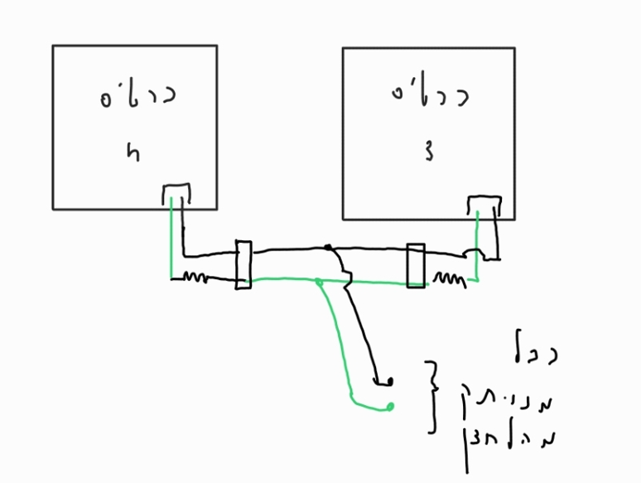

ראיתי שהכרטיס 4 הפעיל את הלד הכחול כי ברגע שאחד מהכרטיסים תקולים בגלל פריצת ה-P_mos המצב אוטומטי הופך ל-נמוך וגורם לשאר הכרטיסים להפעיל את ה-P_mos שמדליק את הלד הכחול.   
.

יש גם חיישן של כרטיס 1 שלא הפעיל את הכרטיס הראשי (coil driver) לכן צריך לבדוק את החיישן.

**06/10/2024:**

היום אמיר תיקן את חמשת הכרטיסים התקולים שנמצאו על המאיץ. טרנזיסטור ה-P_mos שמחובר למצב אוטומטי נפרץ ואיפשר לחיישנים להפעיל את ה-FET (הלד הכחול). אנו לא יודעים עדיין מה גרם לפריצה של הטרנזיסטור לכן אנו בודקים את המערכת למצב קיצון (12V לכרטיסים 36V לסלילים).

**\*\*\*הערה**: ברגע שאחד מהכרטיסים תקולים בגלל פריצת ה-P_mos המצב אוטומטי הופך ל-נמוך וגורם לשאר הכרטיסים להפעיל את ה-P_mos ולכן צריך למצוא את הכרטיס התקול שמנטרל את המצב האוטומטי.   
לבינתיים מחובר למאיץ:  
3 כרטיסים חדשים.

2 כרטיסים מתוקנים.

כרטיס ישן.

|  |  |  |  |  |  |  |
| --- | --- | --- | --- | --- | --- | --- |
|  | כרטיס | | | | | |
|  | 1 | 2 | 3 | 4 | 5 | 6 |
| מצב הכרטיס | מתוקן | חדש | חדש | ישן | חדש | מתוקן |

עבור כרטיס 1 ה-jumper מולחם והנגד של 5.5K לא מאפשר את הדחיפה הראשונית של הכדור כשלוחצים על מצב אוטומטי.כי בזמן הלחיצה הכבל מתנהג כמו קצר והמתח ב-TRIGGER גדול מ-4V (1/3 מ-12V) ולכן הוא לא מאפשר 12V לכניסה To_PCH ולא מפעיל את ה-FET (הלד הכחול).  
**המצב הנוכחי:**

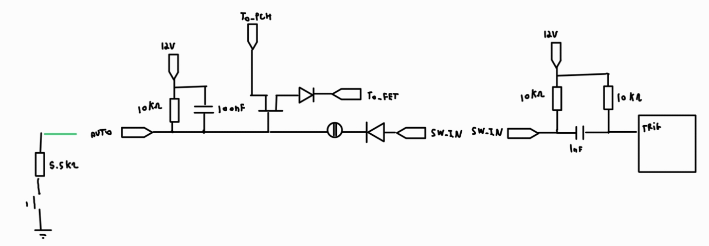**התכנים הבאים:**

**תכנון 1 :**

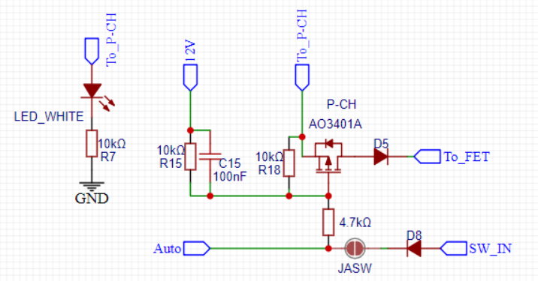

**תכנון 2:**

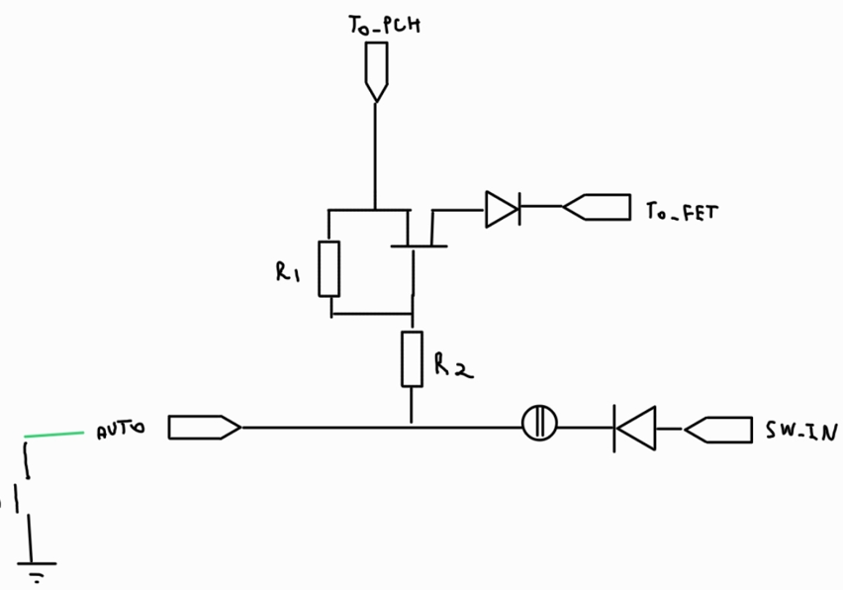

כאשר **R2,R1 = 100kΩ**

נחשב בצורה תאורטית את כל המצבים עבור תכנון 1:

כאשר ה-jumper מולחם:

|  |  |  |  |  |
| --- | --- | --- | --- | --- |
| VSG | V_GATE | TO_PCH V_SOURCE | AUTO | SW_IN |
| 7.75V | 4.25V | 12V | 0V  לחוץ | 0.7V  קבוע |
| 4.25V- | 4.25V | 0V | 0V  לחוץ | 0.7V  קבוע |
| 0V | 12V | 12V | 12V לא לחוץ | 12V לא לחוץ |
| 6V- | 6V | 0V | 12V לא לחוץ | 12V לא לחוץ |

כאשר ה-jumper לא מולחם ה-SW_IN במצב 0-12V ולא משפיע על המעגל הנ"ל.

ניתן לראות שבכל המצבים VSG<+-12V ולכן לא מגיעים למתח המקסימלי לפריצת ה-P_mos.

עבור תכנון 2:

כאשר ה-jumper מולחם:

|  |  |  |  |  |
| --- | --- | --- | --- | --- |
| VSG | V_GATE | TO_PCH V_SOURCE | AUTO | SW_IN |
| 7.75V | 4.25V | 12V | 0V  לחוץ | 0.7V  קבוע |
| 0V | 0V | 0V | 0V  לחוץ | 0.7V  קבוע |
| 0V | 12V | 12V | 12V לא לחוץ | 12V לא לחוץ |
| 0V | 0V | 0V | 12V לא לחוץ | 12V לא לחוץ |

ניתן לראות שמתח VG עוקב אחרי מתח TO_PCH וש-VSG גם במקרה הזה קטן מ-12V

בדקנו רעשים באדמה וראינו שקיים קפיצות של 1V+- הנובעים מהשטף המגנטי הנוצר מהספק. השטף מגנטי יוצר מתח הפוך בסלילים וגורמים לרעשים באדמה (לפי חוק לנץ) בנוסף ראינו שהכבלים לבדיקת המתח משמשים כאנטנה כשהם מנותקים וגורמים לרעשים.

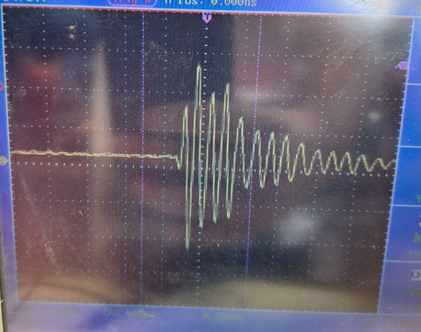

**07/10/2024:**

התקננו מתקן חדש שמורכב מסליל בעל 800 ו-1000 ליפופים ומסלול ישר של 75cm.

מדדנו את הזרם והמתח על הסליל לקבלת התנגדות.

|  |  |  |  |  |
| --- | --- | --- | --- | --- |
| מתח על הסליל | זרם עבור מספר ליפופים | | התנגדות הסליל | |
| 800 | 1000 | 800 | 1000 |
| 10V | 1.73A | 1.21A | 5.78 | 8.26 |
| 12V | 2.08A | 1.46A | 5.77 | 8.22 |
| 15V | 2.57A | 1.91A | 5.83 | 7.85 |
| 18V | 3.06A | 2.17A | 5.88 | 8.29 |
| 24V | 4.06A | 2.88A | 5.91 | 8.33 |
| 30V | 4.92A | 3.59A | 6.09 | 8.35 |
| 36V | 5.23A | 3.93A | 6.88 | 9.16 |

ניתן לראות שיותר ליפופים בסליל גורמים להתנגדות גבוה יותר ופחות זרם. קוטר הממוצע של הבובינה יותר גדולה מהבובינה במסלול לכן יש יותר כריכות ויותר התנגדות.  
בדקנו בעת לחיצת המתג עם הכדור נירוסטה הגיע למרחק של **66cm** בזוויות שונות כדי להבטיח שהכדור יכול להגיע לסליל הבא וכך יוכל להשלים סיבוב שלם.

להלן התוצאות שהתקבלו:

עבור 800 כריכות:

|  |  |  |  |  |
| --- | --- | --- | --- | --- |
| מתח על הסליל | זווית | | | |
| 0° | 1° | 2° | 3° |
| 28V | עבר | עבר | לא עבר | לא עבר |
| 31V | עבר | עבר | עבר | לא עבר |
| 36V | עבר | עבר | עבר | עבר |

עבור 1000 כריכות:

|  |  |  |  |  |
| --- | --- | --- | --- | --- |
| מתח על הסליל | זווית | | | |
| 0° | 1° | 2° | 3° |
| 36V | עבר | עבר | עבר | לא עבר |

נוסחה של השדה כתלות בזרם. H*Lc = N*i =N*V/R

נוסחה של השדה כתלות בזרם. H*Lc = constant * V/(N*Lh)

i=זרם בסליל

N=מספר כריכות

Lc=אורך שבו השטף המגנטי עובר.

Lh=קוטר ממוצע של הסליל.

H=גודל שדה המגנטי למטר.

כאשר N גדל אז התנגדות הסליל גדל והשדה המגנטי קטן תאורטית לכן ניתן לראות שככל שמספר הליפופים גדל השדה המגנטי קטן כי הקוטר הממוצע של מספר הכריכות גדל. לכן נעבור לבדיקות עבור 800 ו-600 ליפופים והקטנת הקוטר של הבובינה.

**מדידת השדה המגנטי של 1000 כריוכות:**

על המסלול המעגלי:43mT

על המסלול הישר:32mT

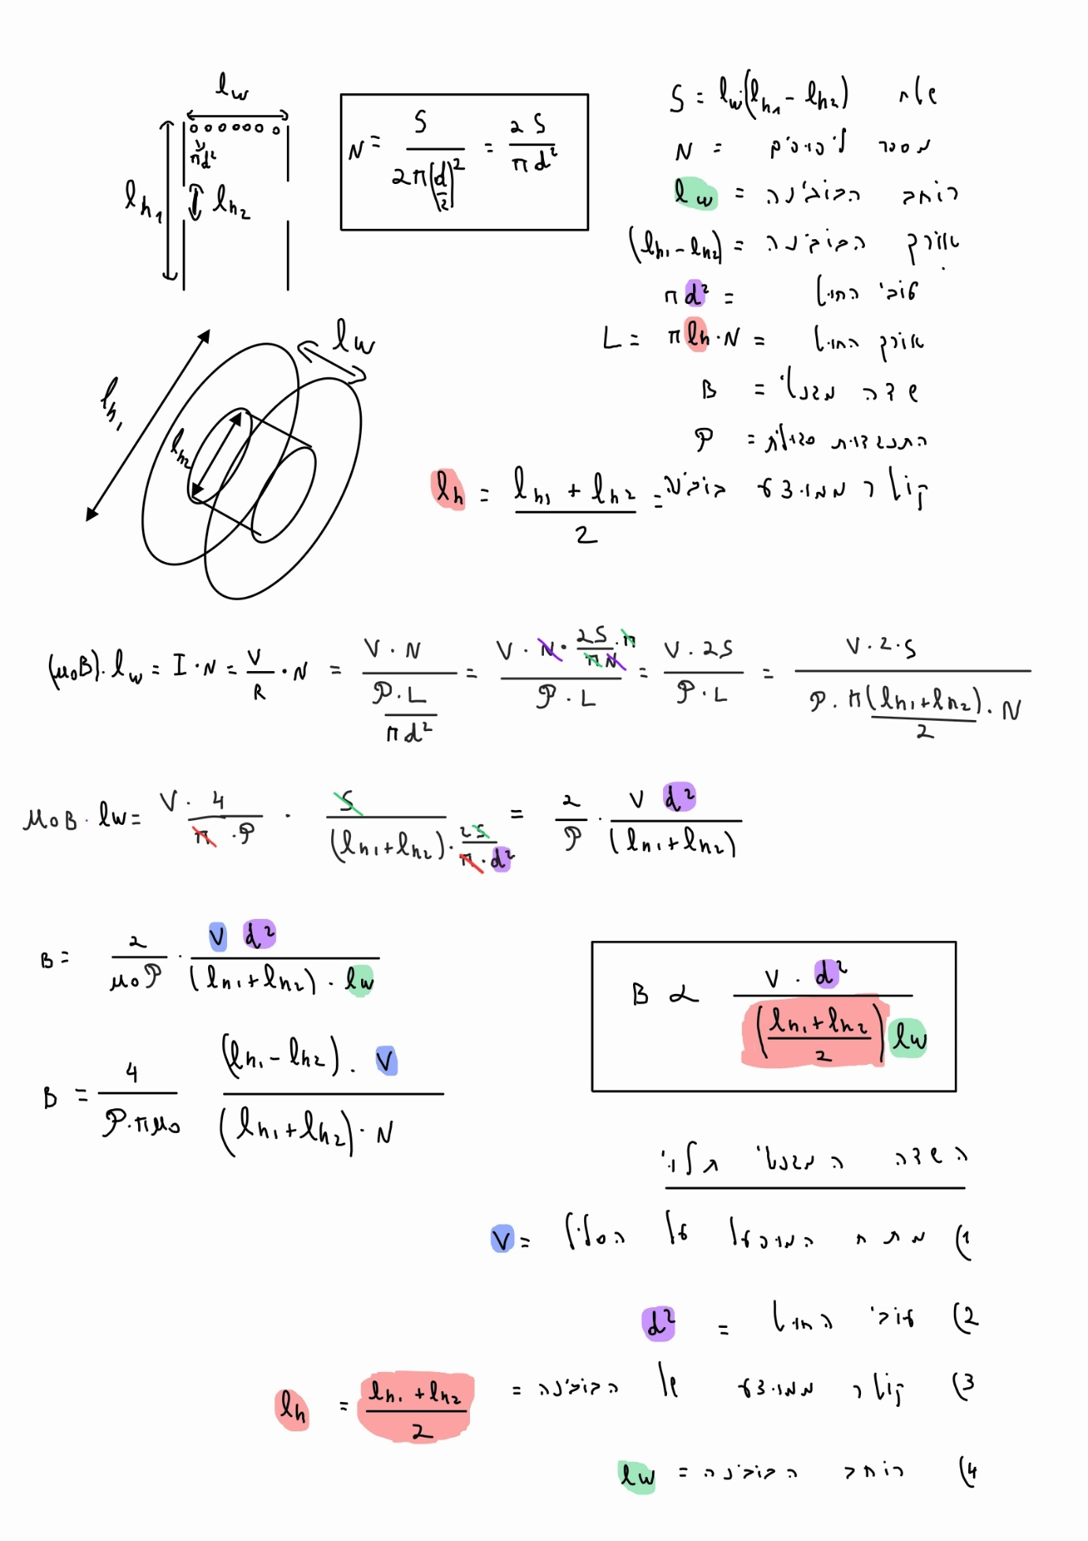

**09/10/2024**

להלן השינויים של הכרטיסים שהוחלפו בגלל תקלות שקרו:

|  |  |  |  |  |  |  |
| --- | --- | --- | --- | --- | --- | --- |
| מצב הכרטיס | מיקום כרטיס | | | | | |
| 1 | 2 | 3 | 4 | 5 | 6 |
| 06/10/2024 | מתוקן  (מק"ט 9) | חדש  (מק"ט 10) | חדש  (מק"ט 5) | ישן  (מק"ט 6) | חדש  (מק"ט 11) | מתוקן (מק"ט 4) |
| 09/10/2024 | (מק"ט 9) | (מק"ט 4) | (מק"ט 5) | (מק"ט 6) | (מק"ט 7) | (מק"ט 8) |
| 21/10/2024 | (מק"ט 7) | (מק"ט 4) | (מק"ט 5) | (מק"ט 6) | (מק"ט11) | (מק"ט 8) |
| 03/11/2024 | (מק"ט 2) | (מק"ט 4) | (מק"ט 5) | (מק"ט 6) | (מק"ט11) | (מק"ט 8) |

אנו נוסיף גם טבלה שכולל את המק"ט של הכרטיס המשמש למסלול הישר:

|  |  |
| --- | --- |
| תאריך | מספר כרטיס |
| 10/10/202 | מק"ט 20 |

**21 לאוקטובר 2021 הסבר אמיר בעיה בכרטיס 07.**

**ראה מסמך -->**[תקלות כרטיסים ספטמבר 2024.docx](https://madaorgil-my.sharepoint.com/:w:/g/personal/exhibitions_mada_org_il/EQ52yjWKZf9DqRV7ynbseP4B-91kqi7N7v7hG1l0r52LMQ?e=ukrVtj)

**בספריה-->** [בדיקות כרטיסים אמיר](https://madaorgil-my.sharepoint.com/:f:/g/personal/exhibitions_mada_org_il/EtWf5CxrStVJgTEmt7N83FsB2VI8vK40nglWEBT2TSQ9Zw?e=1p6TKL)

**בניית Start Stop בעזרת NE555 :**

מתח עבודה של ה-Relay הוא 12V אבל זה עובד גם ב-9V.

זרם שה-Relay צורך הוא 20mA.

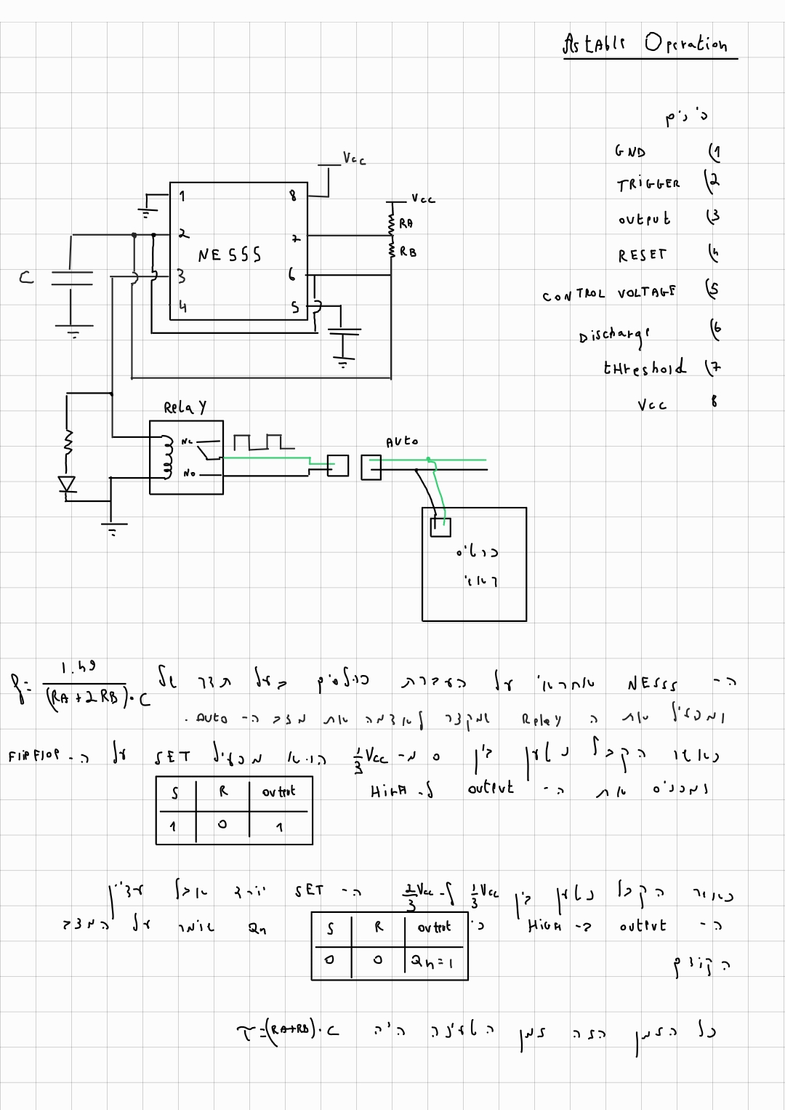

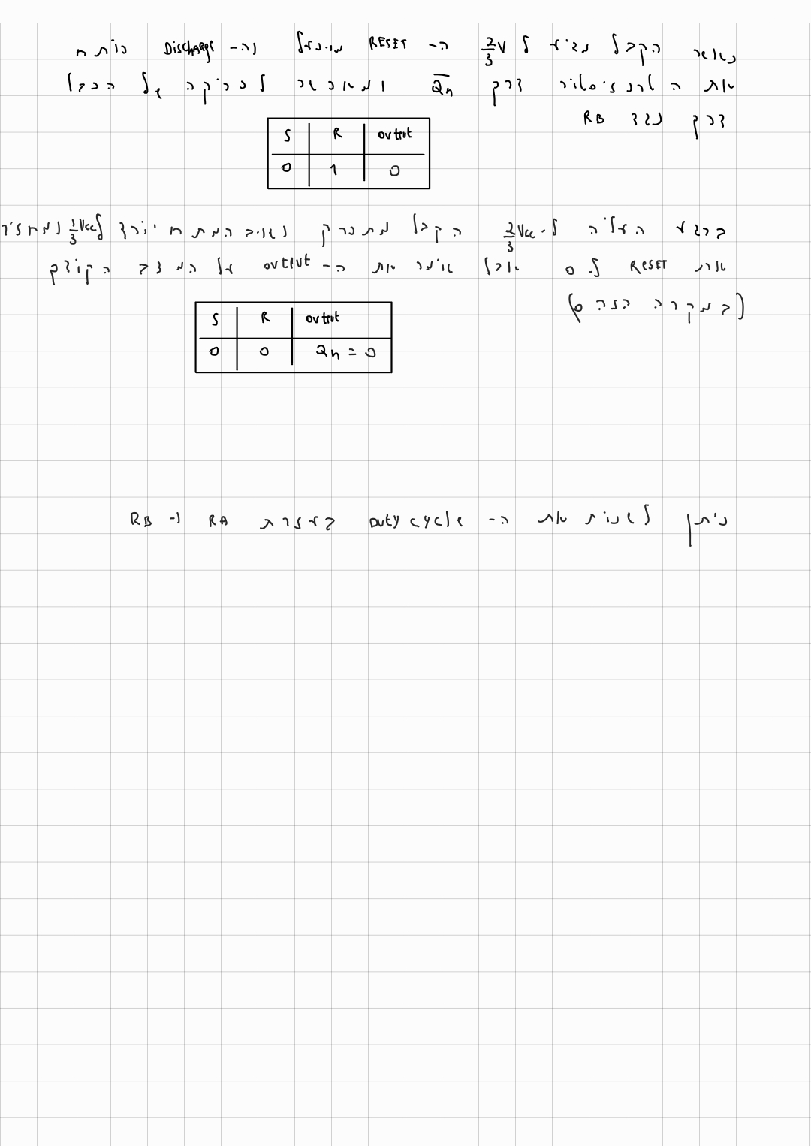

**03/11/2024**

היום התחלנו להרכיב את המאיץ החדש

המשימה ההתחלתית היא להרכיב 3 סלילים בזווית מוגדרת ולבדוק שהכדור מצליח לעשות סיבוב שלם ושהוא נעצר בקוטב הדרומי.

בנוסף מדדנו זרם והתנגדות על הסליל כדי להשוות עם הסליל הישן.

עבור מתח של 36V מדדתי את השדה המגנטי להלן תוצאות הניסוי:

השדה המגנטי במאיץ החדש **30mT**

השדה המגנטי במאיץ הישן **43mT**

**מדידת מתח זרם התננגדות מצורף בקישור**-[**excel**](https://madaorgil-my.sharepoint.com/:x:/g/personal/exhibitions_mada_org_il/EQ5Yw0Uka6dMpbRCLqO8mvABri9pD5GRxiZC4bRO3GI4RQ?e=ws7KUu&nav=MTVfezAwMDAwMDAwLTAwMDEtMDAwMC0wMDAwLTAwMDAwMDAwMDAwMH0)

להלן תוצאות המדידה:

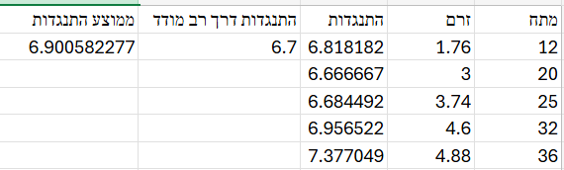

ניתן לראות שההתנגדות הממוצעת היא **6.9 אוהם**

בנוסף אמיר שינה הרבה כרטיסים לתכנון 2 והוספתי לכרטיס 03 להפעלת הג"מפר בקוטב דרומי.

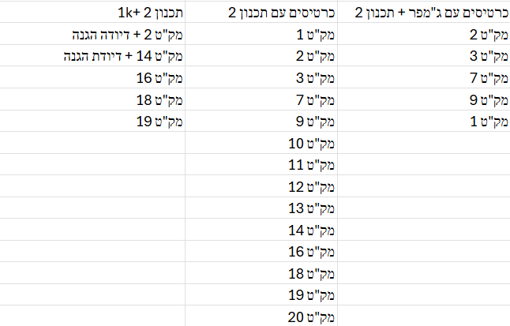

באיור זה מופיע תכנון 2 על הכרטיס הנוכחי + הפעלת הג"מפר.

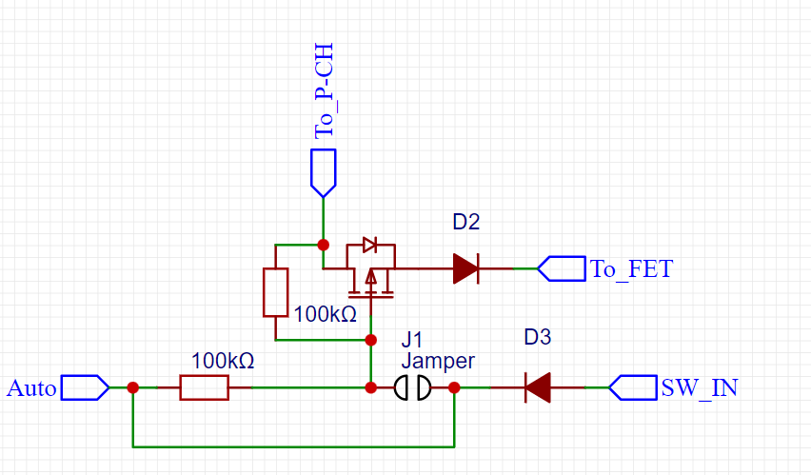

במאיץ הישן תוקן פט ראשי שנשרף **בכרטיס -07** (היה בקוטב דרומי נשרף בעבר **והוחלף ל-02)** הוחלף פט דגם 068 לפט של 100V.

**כרטיסים 10,12,13,20** עברו הסבה לתיקון 2. ראה מסמך--> [**תקלות כרטיסים ספטמבר 2024.docx**](https://madaorgil-my.sharepoint.com/:w:/g/personal/exhibitions_mada_org_il/EQ52yjWKZf9DqRV7ynbseP4B-91kqi7N7v7hG1l0r52LMQ?e=ukrVtj)

**04/11/2024**

**בכרטיס 02** נשרף הפט הראשי בזמן שלא היה מחובר למתח דיגיטלי אלא רק היה מחובר למתח ה36 בזמן שסליל אחר הופעל באופן קבוע למדידת שדה מגנטי (ולכן נראה ששריפות הפטים קשורות לקפיצות מתח על מתח ה 36 וולט כתוצאה ממיתוג הסלילים)..

הוחלף פט ובנוסף הורכבה דיודת הגנה TVS SMAJ36CA (זנר מהיר דו כיווני ל-36 וולט ראה דפי נתונים כאן

<https://www.littelfuse.com/media?resourcetype=datasheets&itemid=13c2a823-03b8-4d1f-9ddc-9b44670aed9d&filename=littelfuse_tvs_diode_smaj_datasheet.pdf>

בצד האחורי של הכרטיס ממש על רגלי הקונקטור

**06/11/2024**

נשרף הפט בכרטיס 3 כאשר הלד האדום הייתה דלוקה בצורה רציפה והכדור נתקע באמצע הסליל. הסליל היה קצת חם.

עשינו בדיקת חום על סליל 4 (הסליל הצפוני) כאשר במשך **4.5 דקות** הסליל התחמם **מ-27° ל-67° מעלות** במתח של **36V.**

התנגדות הסלילים היה בממוצע **8.2 אוהם.**כאשר בבדיקת קצר הרב מודד הראה **2 אוהם.**ניתן להסיק שבכל סליל יש התנגדות של **6.2 אוהם.**

**07/11/2024**

היום בגלל שרפת הפט הנוספת החלטנו להריץ בדיקות על כרטיס ראשי כאשר אנו רוצים למדוד את ההספק על הטרנזיסטור.

נשתמש בנוסחה:

כאשר ***R*** הוא התנגדות בין ה-drain ל-source ו-***I*** הוא הזרם ב-drain כהשפט פתוח.

ככל שההיתנגדות קטנה ההספק קטן ככל שההספק גדול הפט מתחמם כשהפט מגיע ל-1W הפט מתחיל להתחמם.לכן לפי הזרם ב-drain נוכל לדעת את ההיתנגדות ב-datasheet ולחשב את ההספק לפי הנוסחא למעלה.

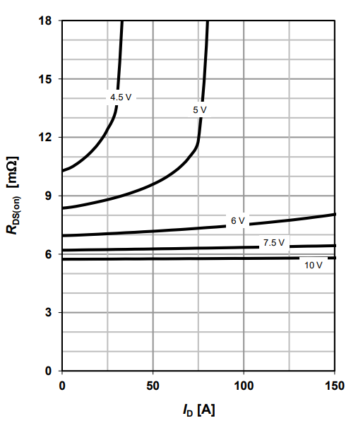באיור ניתן את ההתנגדות כפונקציה של הזרם כאשר מופעל מתח שונים:

כאשר הכרטיס לא היה מופעל והכנסתי מתח ב-gate בעזרת ספק קיבלתי את התוצאות להלן:

(מהגרף)

כאשר הכרטיס היה מופעל מהלחצן הידני והחיישן קיבלתי את אותם התוצאות. ניתן להסיק שהפט תקין ולא מתחמם במתח זה כי ההספק קטן מ-1W.

כאשר בדקתי את תקינות הפט במתח ראיתי שהפט התחמם וניתן לראות בגרף שממתח ההתנגדות עולה בצורה אקספוננציאלית וזה גורם להתחממות הפט.

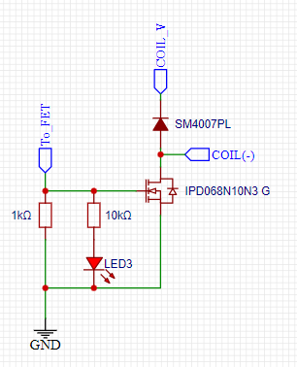אם מגיע ל-gate רעשים בלתי רצויים זה יכול לגרום לפתיחת הפט כאשר ההתנגדות תהיה מאוד גבוה. כאשר ההתנגדות מאוד גבוה והזרם אינו משתנה ההספק יגדל ויגרום לפט להישרף. לכן החלפנו ב-Gate את הנגד Pull_Down של ב- כך שהמתח יורד ישירות ל-0V לנטרול רעשים.

בנוסף מדדתי את זמן (פולס)הטיימר של ה-NE55 עם הנוסחה:

ערך הכבלים המדודים הם:

ערך הנגד בחיישן:

ערך הנגד המצב ידני:

זמן פולס תאורטי:

זמן פולס מעשי:

**9/11/2024**

בכרטיסים (חדשים) **16, 18 ו 19** אמיר הוסיף נגד 1 קילו במקביל 10 קילו בין ה S ל G בפט הראשי ושינוי תכנון 2.

בכרטיס 02 הוסף נגד 1 קילו במקום ה 10 קילו, הוחלף (פעם נוספת הפט הראשי אחרי שההתנגדות G ל S ירדה ל-140 אוהם!!! (בזמן פולס צריכת הזרם מספק 12 וולט עלתה למעל 200 מ"א) ובנוסף יש זנר דו כיווני TVS SMAJ36CA (זנר מהיר דו כיווני ל-36 וולט) בצד האחורי במקביל לדיודת ההגנה הקיימת (בין הפלוס 36 וולט **+HV,** לחיבור הסליל **(-)coil** (ה-drain של הפט).

גם בכרטיס 14 (שגינאדי בדק, העביר את אחד הקבלים של קביעת זמן הפולס לחוטים כתומים) ההתנגדות של הפט הראשי ירדה ל 26 אוהם (הזרם בפולס הגיע ל 300 מ"א).

הוחלף פט, סודרו הקבלים, נעשה שינוי תכנון 2 והורכב נגד 1 קילו במקום 10 קילו בין G ל S של הפט הראשי והורכבה הזנר מאחור .

**17/11/2024:**

הוחלף כרטיס 1 במאיץ החדש לכרטיס 2 לבדיקות שלא יהיו שריפות בפט.

פירוט ב [**תקלות כרטיסים ספטמבר 2024.docx**](https://madaorgil-my.sharepoint.com/:w:/g/personal/exhibitions_mada_org_il/EQ52yjWKZf9DqRV7ynbseP4B-91kqi7N7v7hG1l0r52LMQ?e=ukrVtj)

**דוח תקלות נמצא בקובץ -**[**excel**](https://madaorgil-my.sharepoint.com/:x:/g/personal/exhibitions_mada_org_il/EQ5Yw0Uka6dMpbRCLqO8mvABri9pD5GRxiZC4bRO3GI4RQ?e=fybSqN&nav=MTVfezg2QTlCNTQ4LThDQkQtNEQ0RC04MTJELUUyOUY0NUFGQzVBN30)

**מיקום כרטיס למאיץ החדש נמצא בקובץ-**[**excel**](https://madaorgil-my.sharepoint.com/:x:/g/personal/exhibitions_mada_org_il/EQ5Yw0Uka6dMpbRCLqO8mvABri9pD5GRxiZC4bRO3GI4RQ?e=Xke8Jp&nav=MTVfezkyQkU5QUY5LTQ5MzEtNEY3NS1CQkI0LUNEMkIwOTBENDBDM30)

**מיקום כרטיס למאיץ הישן נמצא בקובץ-**[**excel**](https://madaorgil-my.sharepoint.com/:x:/g/personal/exhibitions_mada_org_il/EQ5Yw0Uka6dMpbRCLqO8mvABri9pD5GRxiZC4bRO3GI4RQ?e=HuYGUJ&nav=MTVfe0Q5MUM0OTM1LUQ5RjQtNEM1RS04MjgyLTYzRjVEMDQ1QTJEQn0)

**מדידת מתח זרם והתנגדות מצורף בקישור**-[**excel**](https://madaorgil-my.sharepoint.com/:x:/g/personal/exhibitions_mada_org_il/EQ5Yw0Uka6dMpbRCLqO8mvABri9pD5GRxiZC4bRO3GI4RQ?e=ws7KUu&nav=MTVfezAwMDAwMDAwLTAwMDEtMDAwMC0wMDAwLTAwMDAwMDAwMDAwMH0)